**高二年级音乐 《歌唱》 第1课时《我的祖国》 拓展资源**

一、阅读资料

资料（一）

“新中国成立70年来，有没有一首歌，让你听了就热泪盈眶？”

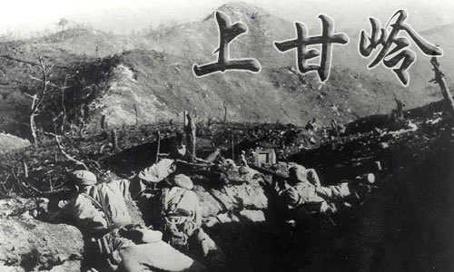众多网友不约而同选择了一首歌——《我的祖国》。时间会湮没许多记忆，但有些其实并未消失，只待一个密码，顷刻激活。对于中国人来说，《我的祖国》这首歌，就是一个激活集体记忆的“密码”。“一条大河波浪宽……”当熟悉的旋律响起，人们会情不自禁跟着唱起来，或者脑海里开始浮现一些画面、许多往事，在旋律中挺直脊梁。

《我的祖国》这首歌，是跟一部电影紧密相关的，这部电影叫《上甘岭》，于1956年12月1日上映，虽然讲的是一个连队的故事，却还原了1952年10月14日至11月25日的上甘岭战役之残酷与壮烈。在激烈的战斗间歇，狭窄的地下坑道内，志愿军卫生员王兰唱起了《我的祖国》这首歌，鏖战多日、伤痕累累的志愿军战士们，在歌声中昂起头来，眼眸清亮。《上甘岭》是一部黑白电影，没有今天令人眩目的特效，演员也很质朴，但这个场景，成为几代中国人无法忘怀的经典。

——文字选自2019年6月人民日报社

资料（二）

《我的祖国》是因《上甘岭》的面世应运而生的。如果说电影《上甘岭》给我们的是宏大壮观的视觉感受的话,那么,《我的祖国》便是给我们带来的难以比拟的听觉享受! 它歌颂美丽的家乡、美好的人民, 抒发着对和平的向往、对情的向往、对幸福的期盼, 这一段声画处理得水乳交融、相得益彰, 这首脍炙人口的歌曲更成为新中国电影插曲中最有生命力的作品之一。

《我的祖国》由乔羽作词, 刘炽谱曲, 用朴实无华的语言、真挚深沉的情感, 加之小调般优美动听的旋律, 歌颂中华儿女自己“美丽、英雄、强大”的祖国的真实心声。

乔羽, 中国著名词作家。创作以歌词和剧本为主。现任中国歌剧舞剧院院长。是中国音乐创作界不折不扣的词坛泰斗。著有歌词集《小船儿轻轻》, 歌词《让我们荡起双桨》《我的祖国》《祖国颂》等。刘炽代表作有歌剧《阿诗玛》；大合唱《祖国颂》；歌曲《我的祖国》《英雄赞歌》;舞蹈音乐《荷花舞》等。郭兰英, 她嗓音甜美, 音域宽阔,吐字清晰, 行腔富于韵味, 具有浓郁的中国民族歌唱特色。

这三个人可以说为《我的祖国》的创造者, 在我看来他们是完美的组合, 是《我的祖国》成就经典的主观因素也是主要因素。乔羽以其独特的词风寻求音乐文学(主要指歌词)艺术的民族性与时代感的最佳结合点。歌词中由意象美、情境美、格调美和语言美建构的“青青世界”；时代性、大众性、感染性与民族性熔铸的“斑斓情怀”。歌曲《我的祖国》激发了人们自强不息的民族精神和爱国情怀,彰显着对党和祖国人民的热爱和对美好生活的憧憬与追求。刘炽以其厚重的旋律为《我的祖国》注入了滚烫的血液,经由郭兰英甜美嗓音的演艺, 不成经典亦难成可能。

一首优秀的歌曲, 往往在承载它的电影已被人们淡忘之后, 还因为动人的旋律、洗练的歌词、鲜明的思想而被传唱, 成为一种挥之不去的情结, 唤起许多沉睡的记忆。可以说我们是在用音乐记忆电影。音乐是电影的灵魂。

——选自 袁凯娟 撰写的文章《浅谈<上甘岭>中的插曲<我的祖国>》，该篇文章在中文核心期刊《电影文学》2010年12期发表

二、推荐欣赏

选择观看以下视频：

1. 优酷视频：电影《上甘岭》

2. 央视网：乔羽作品音乐会